UNIDAD DE ATENCIÓN A DENUNCIAS.

DENUNCIA POR INCUMPLIMIENTO
A LAS OBLIGACIONES DE TRANSPARENCIA.

EXPEDIENTE: DEIOT-1446/2018

SUJETO OBLIGADO DENUNCIADO: COMISIÓN ESTATAL DE GARANTÍA DE ACCESO A LA INFORMACIÓN PÚBLICA DEL ESTADO DE SAN LUIS POTOSÍ

En nueve de enero de dos mil veinte, la Licenciada María Guadalupe Martínez Sandoval, Jefa de la Unidad de Atención de Denuncias de la Comisión Estatal de Garantía de Acceso a la Información Pública, da cuenta a la Comisionada Presidente Paulina Sánchez Pérez del Pozo, con el contenido del oficio SEDA-DG-760/2019, signado por la Jefa de la Unidad de Verificaciones de esta Comisión, de fecha 29 veintinueve de noviembre de 2019 dos mil diecinueve, recibido en la Oficialía de Partes de este Órgano Colegiado el 03 tres de diciembre del citado año. Conste.

San Luis Potosí, S.L.P.; a 09 nueve de enero de 2020 dos mil veinte.

Téngase por recibido y agréguese a los presentes autos el oficio SEDA-DG-760/2019, signado por la Jefa de la Unidad de Verificaciones de esta Comisión Estatal de Garantía de Acceso a la Información Pública del Estado, de fecha 29 veintinueve de noviembre de 2019 dos mil diecinueve, recibido en la Oficialía de Partes de este Órgano Colegiado el 03 tres de diciembre del citado año.

VISTO el contenido del oficio de cuenta, se tiene a la Jefa de la Unidad de Verificaciones por remitiendo el dictamen resultado de la verificación virtual solicitada mediante proveído de 04 cuatro de junio de 2019 dos mil diecinueve, a la información que el sujeto obligado aseguró haber publicado dentro de la Plataforma Estatal de Transparencia en cumplimiento a la resolución dictada en la presente denuncia por incumplimiento de las obligaciones de transparencia.

En virtud de lo anterior, esta Comisión como órgano de autoridad en el derecho de acceso a la información pública en el Estado, que tiene por objeto fundamental vigilar el cumplimiento a la presente Ley de Transparencia y Acceso a la Información Pública, así como de las resoluciones dictadas por esta Comisión, con fundamento en los artículos 27 y 110, segundo párrafo de la Ley de Transparencia y Acceso a la Información Pública del Estado, procede a analizar el cumplimiento al proveído de 21 veintiuno de mayo de 2019 dos mil diecinueve, y por consiguiente, a la resolución de 17 diecisiete de diciembre de 2018 dos mil dieciocho.

- Con fecha 27 veintisiete de febrero de 2019 dos mil diecinueve, la Unidad de Verificaciones de esta Comisión remitió a la Unidad de Atención a Denuncias el oficio SEDA-DG-066/2019, a través del que remitió los resultados de la verificación virtual practicada a la información que el sujeto obligado aseguró haber publicado en cumplimiento a la resolución de 17 diecisiete de diciembre de 2018 dos mil dieciocho, mismo que se rindió en los siguientes términos:

“… Se reporta que, de enero a diciembre de 2016, se encuentra todos los formatos relacionados con el artículo 84 fracción X, los cuales, informan sobre el directorio de todos los servidores públicos (Pantalla 5), que fueron cargados a la Plataforma Estatal de Transparencia, el 18 dieciocho de febrero de 2019 dos mil diecinueve, entre las 18:22 y las 18:43 horas.

De la verificación de estos formatos se advierte que se encuentran completos y respetan las características técnicas de publicación, asimismo, el sujeto obligado publica los teléfonos oficiales y sus extensiones, también, ha modificado las fechas de actualización y de validación y, se observa que estas se encuentran publicadas de forma correcta, obedeciendo la inteligencia de que le fecha de validación debe ser igual o posterior a la de actualización. En cuanto al número interior, se ingresa que no se genera, no obstante, el sujeto obligado inserta la siguiente leyenda en las notas:

¨La CEGAIP no genera información referente al No. Interior solicitado, debido a que no cuenta con número interior, de la misma forma se informa que el trabajador no cuenta con correo electrónico oficial, asimismo se informa que no se genera leyenda respecto a los prestadores de servicios profesionales. Por lo tanto, este organismo no cuenta con información para reportar dentro de los conceptos mencionados. En este sentido y de conformidad con los artículos 18 y 19 de la Ley de Transparencia en relación con el artículo 84 fracción X, se informa que los campos que comprenden esas disposiciones fueron llenados con la finalidad de respetar el formato de las celdas¨

Posteriormente, se ingresó nuevamente al motor de la búsqueda, se seleccionó el año subsecuente y se ingresó tanta a la ¨Búsqueda por Sujeto Obligado, 1 semestre 2017¨ como a la ¨Búsqueda por Sujeto Obligado, ¨2 semestre 2017¨ (Pantalla 6), para, de esta manera hacer la verificación de todo el año.

En relación con el mismo artículo y fracción, se reporta que se encuentran todos los formatos del año, que dichos formatos fueron cargados el 18 dieciocho de febrero de 2019 dos mil diecinueve, entre las 18:47 y las 19:05 horas. De su verificación se advierte que los formatos están completos y respetan las características técnicas de publicación, que las fechas de actualización y de validación se encuentran publicadas de forma correcta, también, el sujeto obligado ingresa la información relacionada a los teléfonos oficiales y sus extensiones, en el número interior inserta la leyenda ¨No se genera¨ y, en las notas agrega la justificación que se señaló líneas arriba.

Finalmente, se accedió al motor de búsqueda, se seleccionó el año 2018 y, posteriormente, a la ¨Búsqueda por Sujeto Obligado¨. Del padrón de sujetos obligados, se dio clic a la Comisión Estatal de Garantía de Acceso a la Información Pública del Estado de San Luis Potosí.

En cuanto a los formatos referentes al directorio de todos los servidores públicos del sujeto obligado, se advierte que se encuentran todos los del año, que fueron cargados a la Plataforma Estatal de Transparencia el 18 dieciocho de febrero de 2019 dos mil diecinueve, entre las 19:10 y las 19:39 horas.

De la verificación de estos formatos, se advierte que se encuentran completos y que se respetan las características técnicas de publicación, sin embargo, se hace la observación que, en los nuevos formatos, vigentes a partir de 2018, desaparece el criterio de la información de los prestadores de servicios profesionales y, en cambio, se agregaron las celdas destinadas a los hipervínculos a la versión pública del curriculum vitae, al título profesional y a la cédula profesional que acredite el último nivel de estudios, es por esto que, no existe información relacionada a ese criterio en 2018.

Por lo que hace al número interior, se advierte que el sujeto obligado inserta la leyenda ¨no se genera¨, en los meses de enero, febrero, marzo, abril, mayo, junio, julio, octubre y noviembre y, en las notas se inserta el siguiente texto:

¨La CEGAIP no genera información referente al No. Interior solicitado, debido a que no cuenta con número interior. Por lo tanto, este organismo no cuenta con información para reportar en este concepto mencionados. En este sentido y de conformidad con los artículos 18 y 19 de la Ley de Transparencia en relación con el artículo 84 fracción X, se informa que los campos que comprenden esas disposiciones fueron llenados con la finalidad de respetar el formato de las celdas¨

Por lo que hace a los meses de agosto, septiembre y diciembre, se advierte que en las notas existe la misma leyenda, sin embargo, se observa que en las celdas del ¨Número interior¨, se inserta incorrectamente la leyenda ¨No aplica¨(Pantalla 7), lo anterior, ya que dicho formato y, por tanto, el criterio ya mencionado es aplicable al sujeto obligado de acuerdo con la Tabla de Aplicabilidad.¨

- Con fecha 21 veintiuno de mayo de 2019 dos mil diecinueve, la Unidad de Atención a Denuncias dictó un proveído mediante el que tuvo por recibido el oficio SEDA-DG-066/2019 y, en virtud de su contenido, se determinó el incumplimiento parcial de la resolución de 17 diecisiete de diciembre de 2018 dos mil dieciocho, toda vez que en los formatos del artículo 84 fracción X de la Ley de Transparencia y Acceso a la Información Pública del Estado de San Luis Potosí, registrados en los años 2016, 2017 y los meses de enero, febrero, marzo, abril, mayo, junio, julio y octubre de 2018, el sujeto obligado no publicó la información que requiere el criterio de ¨número interior¨, sino que en su lugar agregó la leyenda ¨no se generó¨ y “no aplica” sin justificar debidamente la falta de información, puesto que la motivación y fundamentación asentada no acreditaba fehacientemente la inexistencia de la misma, además de omitir la publicación de la información referente a los prestadores de servicios profesionales en los formatos de los meses de enero a octubre de 2018.

- En virtud de lo anterior, con fecha 22 veintidós de mayo de 2019 dos mil diecinueve, esta Comisión notificó al sujeto obligado denunciado el contenido del proveído de 21 veintiuno del citado mes y año, para que por conducto del Titular de la Unidad de Transparencia notificara al superior jerárquico del servidor público responsable de la difusión de la información ordenada en la resolución de mérito, el incumplimiento parcial de la resolución dictada, y dentro del término de cinco días hábiles diera un total y debido cumplimiento a la misma.

- En consecuencia, con fechas 22 veintidós y 29 veintinueve de mayo del presente año, la Titular de la Unidad de Transparencia y la Titular de la Dirección de Administración y Finanzas de la Comisión Estatal de Garantía de Acceso a la Información Pública del Estado de San Luis Potosí remitieron la siguiente documentación:

- Oficio Cegaip-R-UT-023/19, signado por la Titular de la Unidad de Transparencia de la Comisión Estatal de Garantía de Acceso a la Información Pública del Estado de San Luis Potosí, a través del que remitió la constancia de notificación a la Comisionada Presidente del sujeto obligado del auto a través del que se tuvo por parcialmente incumplida la resolución dictada en el presente asunto.
- Oficio CEGAIP-DAF-005/2019, signado por la Titular de la Dirección de Administración y Finanzas del sujeto obligado denunciado, mediante el que informó las acciones realizadas con el objeto de subsanar las observaciones que se realizaron a la información que se instruyó difundir en la resolución de 17 diecisiete de diciembre de 2018 dos mil dieciocho.

- Con fecha 04 cuatro de junio de 2019 dos mil diecinueve, la Unidad de Atención a Denuncias dictó un proveído mediante el que tuvo por recibidas las constancias descritas con antelación, asimismo, se tuvo al sujeto obligado por atendiendo en tiempo y forma el requerimiento formulado a través del acuerdo de 21 veintiuno de mayo de 2019 dos mil diecinueve y en virtud de su contenido, la Unidad de Atención a Denuncias remitió la presente denuncia por incumplimiento a las obligaciones de transparencia a la Unidad de Verificaciones de esta Comisión, para efecto de constatar la debida publicación de la información que se ordenó difundir en la resolución de mérito.

- Por consiguiente, con fecha 03 tres de diciembre de 2019 dos mil diecinueve, se recibió en la Unidad de Atención a Denuncias el oficio de cuenta –SEDA-DG-760/2019-, mediante el que la Jefa de la Unidad de Verificaciones de este Órgano Colegiado presentó el dictamen a través del que informó los resultados de la verificación practicada a la información que el sujeto obligado aseguró haber publicado en cumplimiento a la resolución emitida en la presente denuncia por incumplimiento a las obligaciones de transparencia, mismo que se rindió en los siguientes términos:

“…Se reporta que los formatos de los meses de enero, febrero, marzo, abril, mayo, junio, julio, agosto, septiembre, octubre, noviembre y diciembre de los años 2016, 2017 y 2018, al rubro del artículo 84 fracción X, se encuentran completos (pantalla 5). ¨

Dictamen de verificación, que tiene pleno valor probatorio de conformidad con lo dispuesto en los artículos 90 y 91 del Código Procesal Administrativo para el Estado de San Luis Potosí, de aplicación supletoria a la Ley de la materia según su artículo 1°, en virtud de ser un documento expedido por un servidor público en el ejercicio de sus atribuciones, dado que la Unidad de Verificaciones adscrita al Sistema Estatal de Documentación y Archivo pertenece a este Órgano Colegiado, y es la encargada de revisar que la información pública fundamental se difunda conforme los lineamientos emitidos en materia de información que debe difundirse de oficio y la Ley de Transparencia y Acceso a la Información Pública del Estado, de tal forma, que sus atribuciones son reconocidas y establecidas en los artículos 17, fracción III, de la Constitución Política del Estado de San Luis Potosí, 77 de la Ley de Transparencia y Acceso a la Información Pública del Estado, Lineamiento Octavo de los Lineamientos Estatales para la difusión, disposición y evaluación de las obligaciones de transparencia comunes y específicas, Lineamiento Noveno de los Lineamientos que determinan el procedimiento interno al que habrá de someterse el trámite y resolución de las denuncias por incumplimiento a las obligaciones de transparencia, 47 fracciones XIV y XV del Reglamento Interior de este Órgano Garante.

Ahora bien, de un análisis al dictamen que contiene los resultados de la verificación practicada, se desprende que, a efecto de atender el requerimiento formulado mediante auto de 21 veintiuno de mayo de 2019 dos mil diecinueve y, por ende, dar debido cumplimiento a la resolución dictada en el presente asunto, la Comisión Estatal de Garantía de Acceso a la Información Pública del Estado de San Luis Potosí, publicó de nueva cuenta los formatos en los que reportó la información derivada de la obligación de transparencia prevista en el artículo 84 fracción X de la ley de la materia, generada en los años de 2016, 2017 y de enero a octubre de 2018, lo anterior, dentro del plazo otorgado por esta Comisión a través del citado proveído.

Se asevera lo anterior, porque de la certificación asentada en el auto que antecede, visible a foja 97 de autos, se desprende que el plazo con el que contó el sujeto obligado para subsanar la información que se ordenó publicar en la resolución de mérito, transcurrió del 23 veintitrés al 29 veintinueve de mayo de 2019 dos mil diecinueve, siendo los días 24 veinticuatro, 27 veintisiete y 29 veintinueve del citado mes y año, las fechas en que fueron actualizados nuevamente los formatos en los que se reportó la información derivada de la obligación de transparencia prevista en el artículo 84 fracción X, de la ley de la materia, en los periodos indicados.

Además de lo anterior, se desprende que la información publicada por la Comisión Estatal de Garantía de Acceso a la Información Pública del Estado de San Luis Potosí en el rubro el artículo 84 fracción X, de la ley de la materia, en los periodos de 2016, 2017 y de enero a octubre de 2018, cumplió con las características técnicas, pues en el dictamen se asentó que actualmente tal información se reportó de manera completa.

A mayor abundamiento y, a efecto de ahondar en el cumplimiento dado a la resolución de mérito, con fundamento en el artículo 111, segundo párrafo de la Ley de Transparencia y Acceso a la Información Pública del Estado de San Luis Potosí en relación con lo dispuesto en el lineamiento décimo, de los Lineamientos que determinan el procedimiento interno al que habrá de someterse el trámite y resolución de las denuncias por incumplimiento a las obligaciones de transparencia, la Unidad de Atención a Denuncias ingresó al rubro del artículo 84 fracción X, de la ley de la materia, en la Plataforma Estatal de Transparencia, observándose lo siguiente:

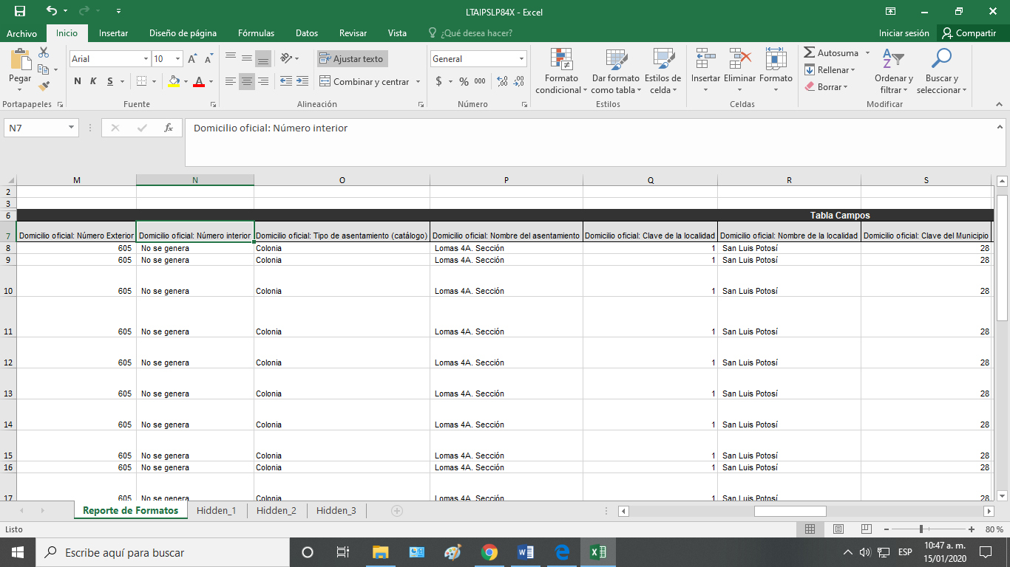

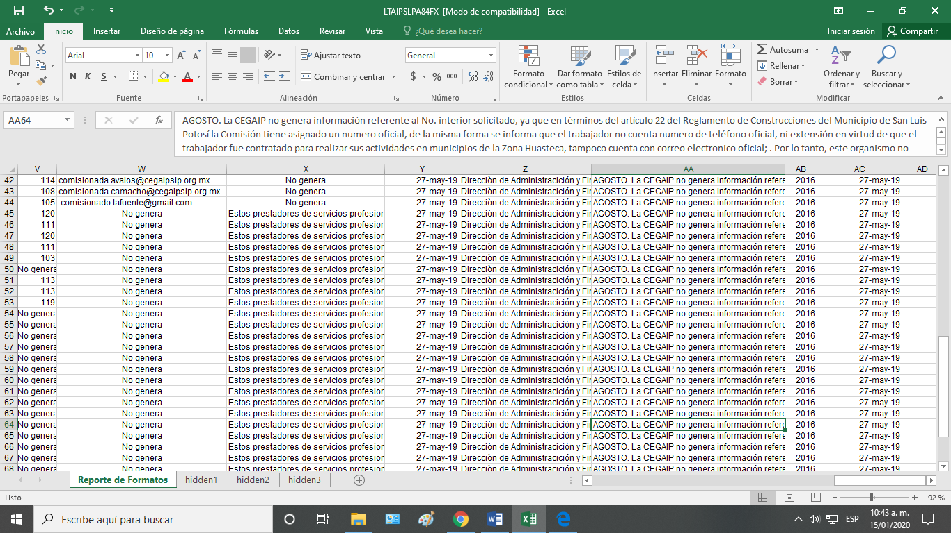

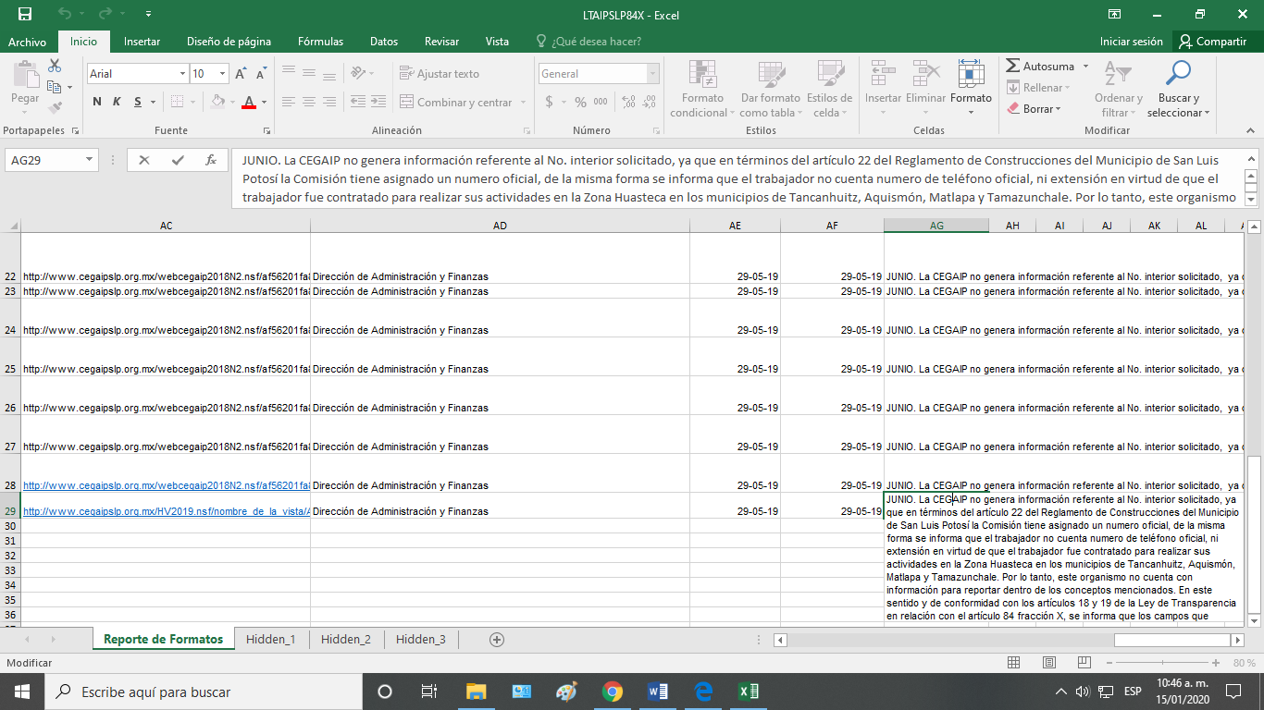

Como se observa, en el criterio “número interior” de los formatos del artículo 84 fracción XI de la ley de la materia, registrados en los periodos 2016, 2017 y de enero a octubre de 2018, el sujeto obligado continúa agregando la leyenda “no se generó”, lo cual se advierte correcto en los casos en los que no se cuente con la información solicitada por no haberla generado o no estar dentro de sus facultades y/o atribuciones, además de lo anterior, se observa que en el campo de “nota” el sujeto obligado agregó una leyenda con la que justifica la falta de tal información.

Aunado a lo anterior, se advierte que dentro de los formatos registrados dentro del artículo y fracción antes mencionados, también se encuentra publicada la información referente a los prestadores de servicios profesionales del sujeto obligado, como se observa a contunuación.

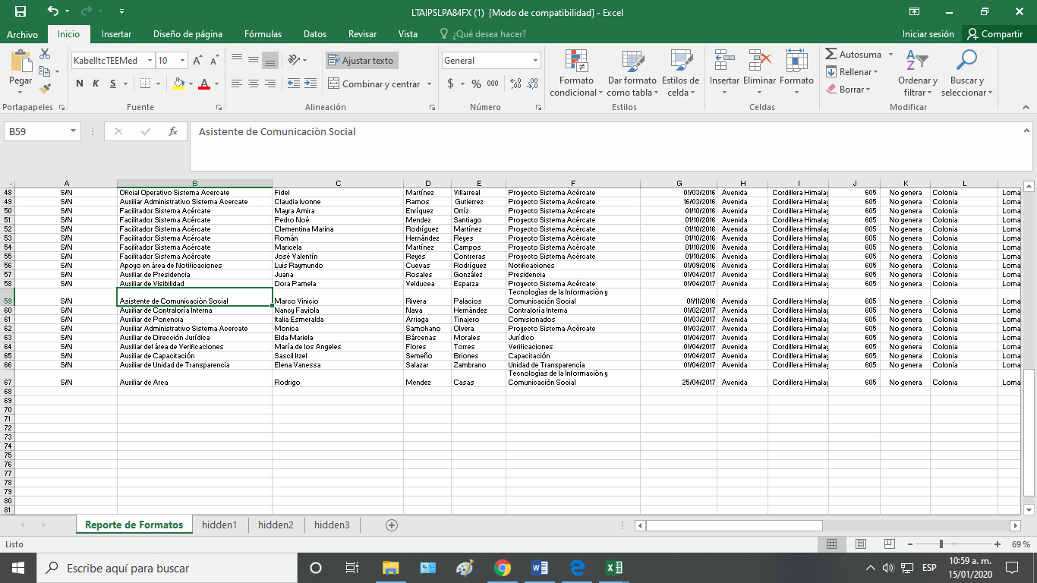

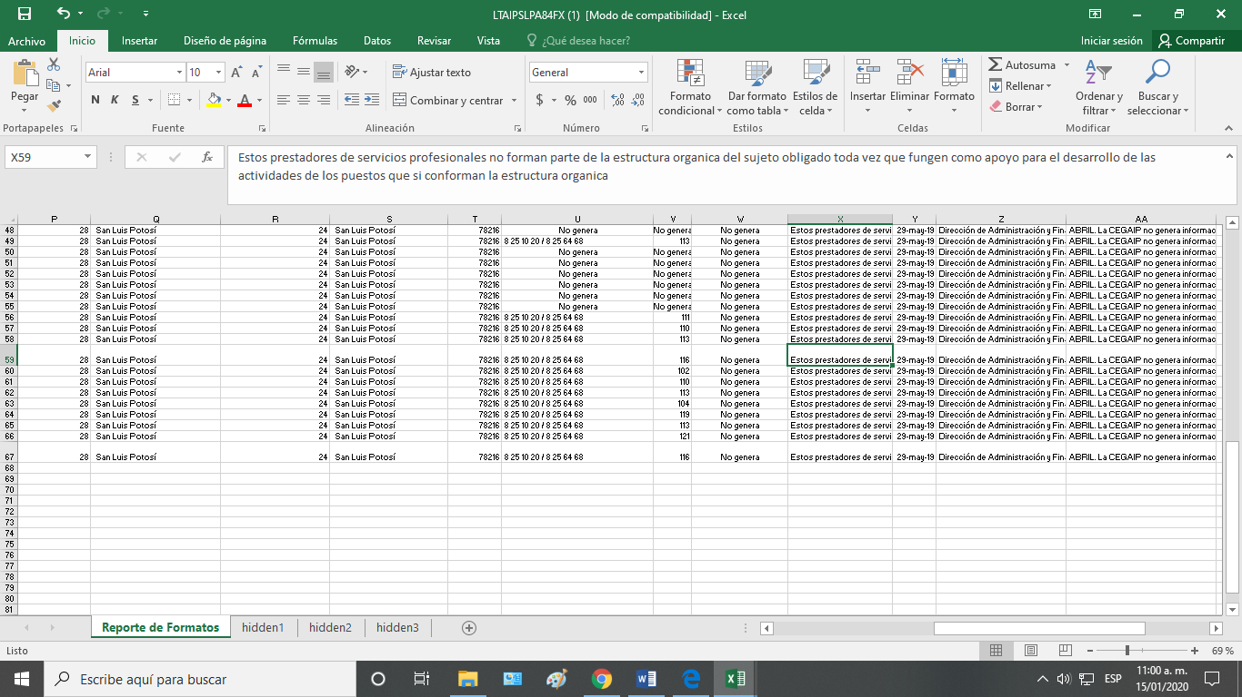

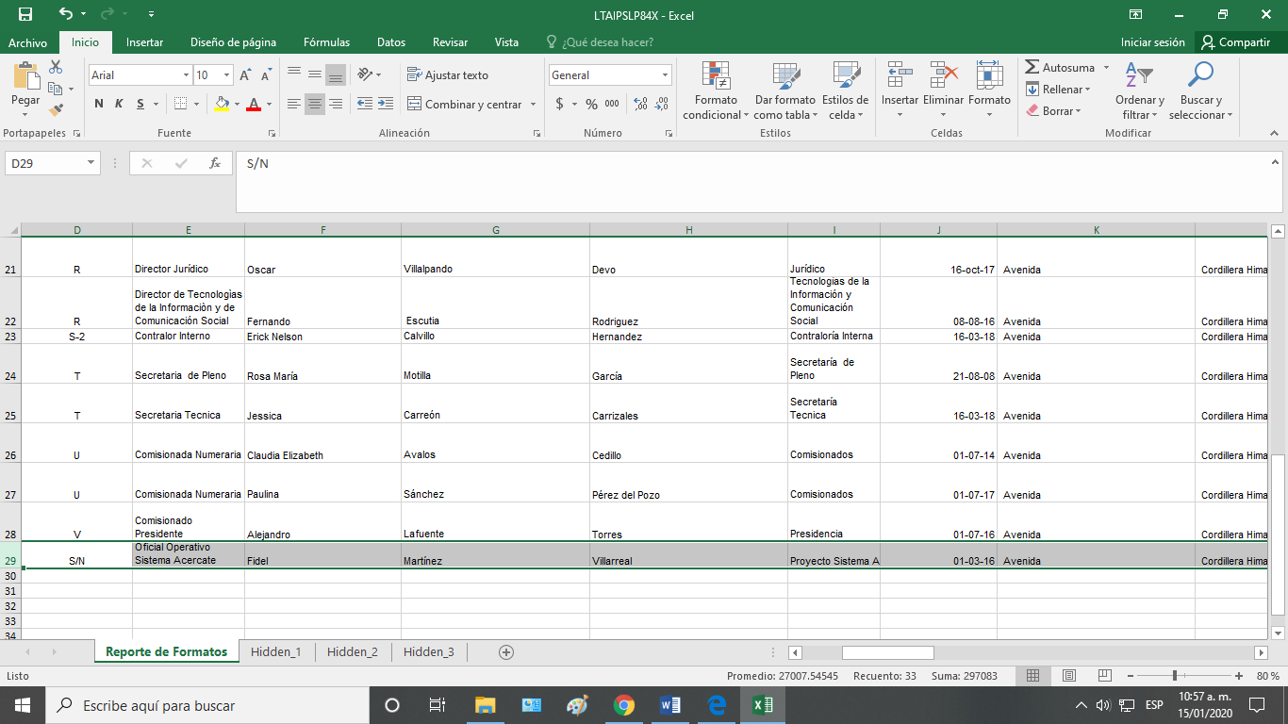

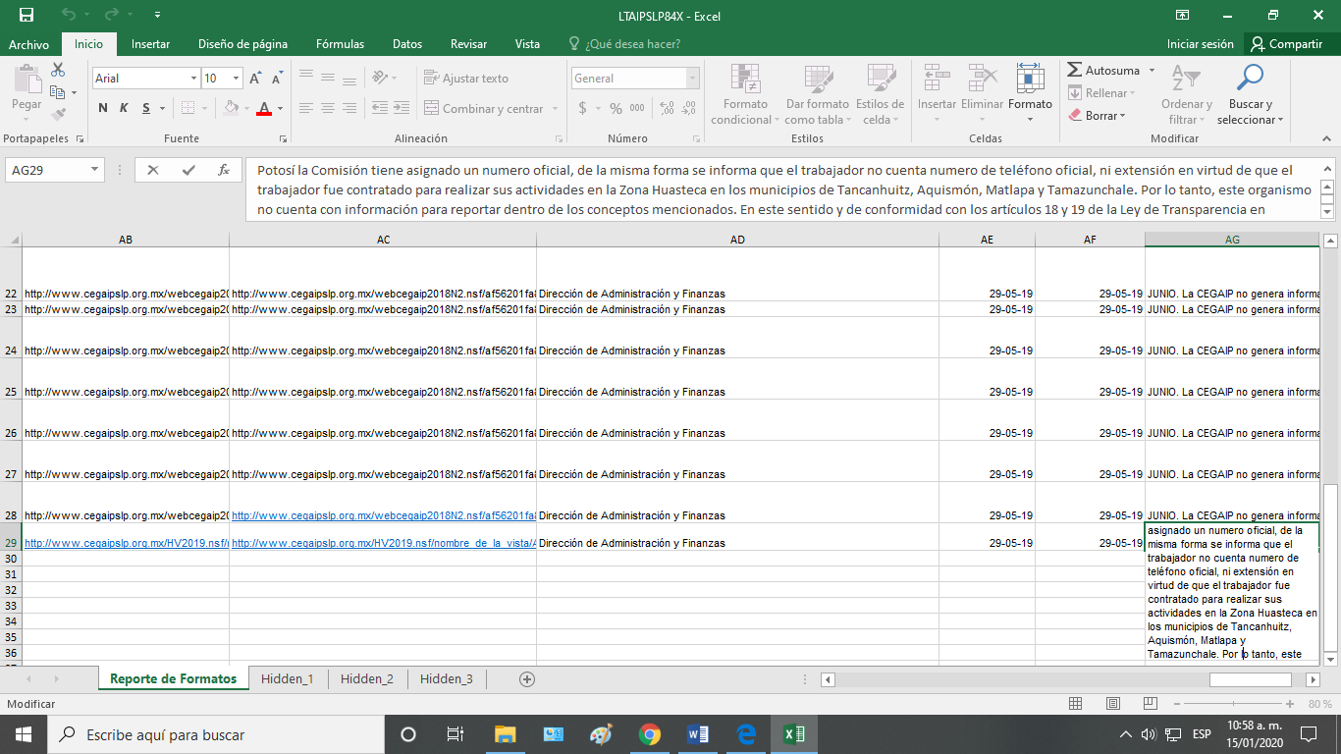
Por lo anterior, se advierte que el sujeto obligado cumplió con la primera y tercera de las instrucciones dadas a través de la resolución de 17 diecisiete de diciembre de 2018 dos mil dieciocho, pues de las anteriores capturas de pantalla se desprende la publicación de información relacionada al número interior del sujeto obligado, telefónos oficiales y extensiones, y en el caso en que no se generó la información, también se observa que en el campo de “nota” de los formatos se agregró la justificación correspondiente.

Finalmente, no pasa desapercibido que a través del auto de 21 veintiuno de mayo de 2019 dos mil diecinueve, se advirtió cumplida la segunda de las instrucciones, pues el sujeto obligado publicó las fechas de actualización y validación de manera correcta, ya que la fecha de validación agregada en los formatos es igual o posterior a la fecha de actualización que se ingresó en cada uno de los formatos, como se visualiza a continuación.

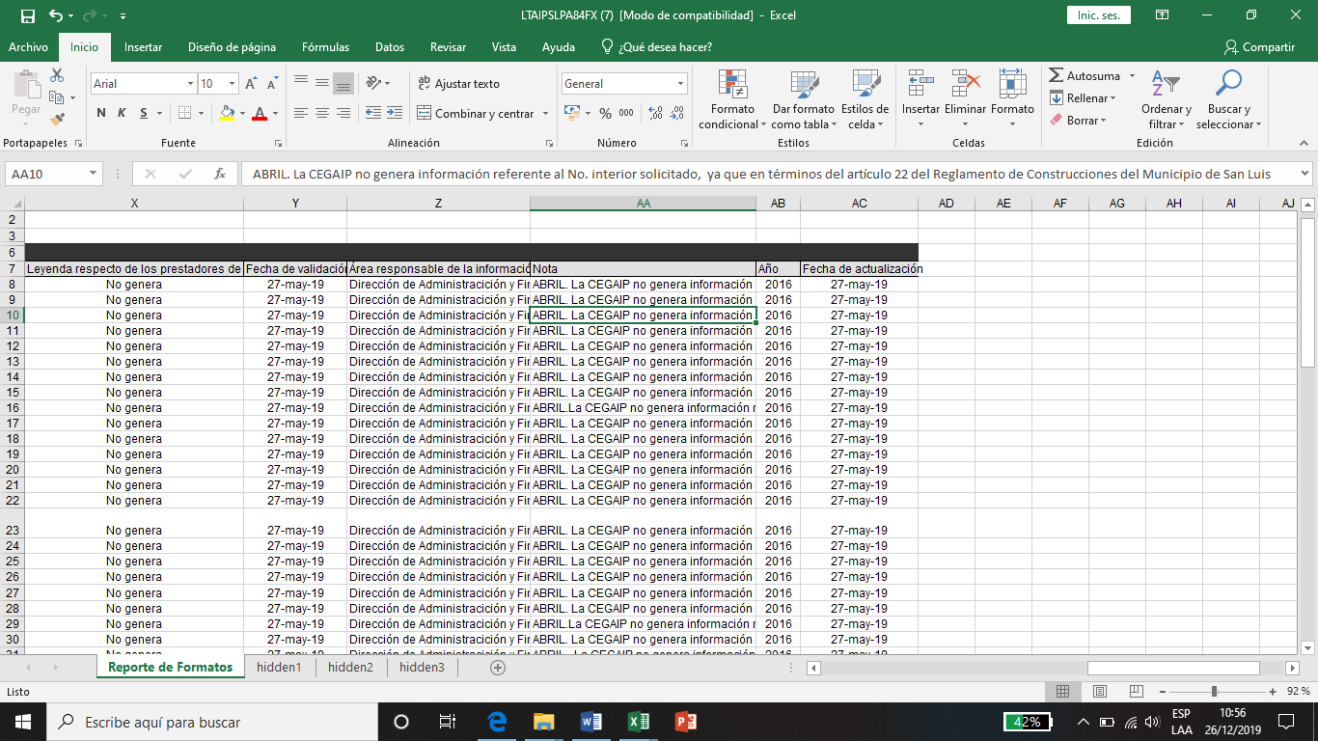

Bajo ese tenor, esta Comisión estima que las instrucciones dadas a través de la resolución que nos ocupa y el objetivo mismo de la denuncia, se encuentra satisfecho en su totalidad, pues existe la certeza sobre la total y debida publicación de la información que requiere la obligación de transparencia establecida en el artículo 84, fracción X de la Ley de Transparencia y Acceso a la Información Pública del Estado de San Luis Potosí, generada en los periodos 2016, 2017 y 2018, pues así lo constató esta Comisión a través de las revisiones virtuales a la información que el sujeto obligado publicó en dicho rubro.

Así entonces, por los razonamientos y fundamentos expuestos con antelación, con fundamento en el artículo 110, segundo párrafo, y 111 de la Ley de Transparencia y Acceso a la Información Pública del Estado de San Luis Potosí, y el Lineamiento Noveno, segundo párrafo, de los Lineamientos que determinan el procedimiento interno al que habrá de someterse el trámite y resolución de las denuncias por incumplimiento a las obligaciones de transparencia, se tiene por cumplida la resolución de 17 diecisiete de diciembre de 2018 dos mil dieciocho, dictada en la denuncia por incumplimiento a las obligaciones de transparencia DEIOT-1446/2018.

Por otra parte, en cumplimiento al acuerdo CEGAIP-255/2019, aprobado en la Sesión Ordinaria del 05 cinco de junio de 2019 dos mil diecinueve, infórmese al Pleno de esta Comisión el contenido del presente acuerdo, lo anterior, a efecto de que tenga conocimiento del cumplimiento total a la resolución dictada en la denuncia por incumplimiento a las obligaciones de transparencia DEIOT-1446/2018.

En consecuencia, con fundamento en lo establecido en los artículos 1°, 2° fracción II, 23, 27 primer párrafo, 34 fracción XLVI y 110, segundo párrafo y 111, segundo párrafo, de la Ley de Transparencia y Acceso a la Información Pública del Estado de San Luis Potosí, Lineamiento Noveno de los Lineamientos que determinan el Procedimiento Interno al que habrá de someterse el trámite y resolución de las denuncias por incumplimiento a las obligaciones de transparencia, publicados en el Periódico Oficial del Estado el 29 veintinueve de abril de 2017 dos mil diecisiete; 7°, 8° fracción IV, inciso a) y 48 fracción XII del Reglamento Interior de la Comisión Estatal de Garantía de Acceso a la Información Pública de San Luis Potosí; esta UNIDAD DE ATENCIÓN A DENUNCIAS, procede a emitir el siguiente:

ACUERDO

PRIMERO. Se tiene a la Jefa de la Unidad de Verificaciones de esta Comisión Estatal de Garantía de Acceso a la Información Pública del Estado, por presentando el dictamen de la verificación solicitada mediante proveído de 04 cuatro de junio de 2019 dos mil diecinueve.

SEGUNDO. Por las razones y fundamentos expuestos en el cuerpo del presente acuerdo, se tiene por cumplida la resolución de 17 diecisiete de diciembre de 2018 dos mil dieciocho, dictada en la presente denuncia DEIOT-1446/2018 del índice de esta Comisión de Transparencia.

TERCERO. En cumplimiento al acuerdo CEGAIP-255/2019, aprobado en la Sesión Ordinaria del 05 cinco de junio de 2019 dos mil diecinueve, infórmese al Pleno de esta Comisión el contenido del presente acuerdo, lo anterior, a efecto de que tenga conocimiento del cumplimiento total a la resolución dictada en la denuncia por incumplimiento a las obligaciones de transparencia DEIOT-1446/2018

CUARTO. Remítase en su oportunidad este expediente al Archivo de Concentración de este Órgano Colegiado.

Notifíquese; por oficio el presente proveído al sujeto obligado, al Pleno de esta Comisión y a la parte denunciante a través del medio que señaló para oír y recibir notificaciones, así como en la lista de acuerdos que publica esta Comisión en la página oficial de internet.

LIC. MARÍA GUADALUPE MARTÍNEZ SANDOVAL
UNIDAD DE ATENCIÓN A DENUNCIAS.

